2021年湖北省普通高等学校高职扩招考试
新能源汽车技术专业职业技能考试大纲
（湖北交通职业技术学院制定）

一、考试性质
2021年湖北省普通高等学校高职扩招新能源汽车技术专业技能考试（职业适应性测试），是面向应具有高中阶段学历或同等学力及以上的失业人员、农民工、高素质农民、基层农技人员、企业单位在岗职工群体的选拔性考试，主要考察考生的职业能力倾向及综合应用能力。

二、考试依据
国务院2019年《政府工作报告》关于高职扩招100万人的有关要求，《教育部等六部门关于印发高职扩招专项工作实施方案的通知》（教职成〔2019〕12号），湖北省教育厅等七部门关于《2021年湖北省高职扩招专项工作方案》（鄂教职成〔2021〕2号），《省教育考试院关于做好湖北省高职院校单独招生考试工作的指导意见》（鄂高考〔2018〕3号），与专业有关依据。

三、考试方法
新能源汽车技术专业职业技能考试采用职业适应性测试，笔试，总分为200分，考试时间90分钟。考生参加所填第一志愿专业的职业技能考试。

四、考试内容与评分办法
（一）考试目标
职业适应性测试是以考生基本素质为基础，根据高职高专院校（专业）选拔、培养高素质技术技能型人才要求，对报考高职高专院校考生进行的选拔性评价方式。侧重考察考生的思想道德素质、科学素质、 人文素质、健康素质、专业认识等内容。其目的是测试考生应知、应会的基本品质、基础知识、基本理论、基本方法以及分析问题、解决问题的能力，通过职业适应性测试考察考生的综合素质和职业倾向性。
（二）考试内容和测评要素
测试内容主要分为职业意识、职业潜质和职业技术素养三个方面。
职业意识：考生对新能源汽车技术专业（职业）的认知和态度，主要包括考生对新能源汽车技术专业的了解程度、兴趣爱好、职业价值观、职业性格与新能源汽车技术专业（职业）的匹配程度。
职业潜质：考生学习及将来从事新能源汽车技术专业（职业）所应具备的潜能，主要包括语言表达能力、数理逻辑能力、空间判断能力、形态知觉能力、资料处理能力、动作协调能力、艺术表现能力、人际交往能力及身体条件的专业适应性。
职业技术素养：新能源汽车技术专业（职业）的基本专业理论知识和技能。
（三）试卷结构、答题要求、评分办法
1.试卷结构
试卷分为单项选择题，多项选择题，判断题和简述题。
2.答题要求及评分办法
（1）单项选择题：共25题，每题只有一个正确选项，共75分，根据参考答案评分。
（2）多选题：共11题，每题有多个选项，选错或漏选均不得分，共44分，根据参考答案评分。
（3）判断题：共17题，判断正误，共51分，根据参考答案评分。
（4）简述题：共2题，回答要简明扼要、突出重点、逻辑清晰，共30分，根据参考答案评分。

五、题型示例或考试样卷
详见附件1

湖北交通职业技术学院
二○二一年九月十九日
附件1 试题
专业通识基础
一、单选题，每题3分。
1、大多数纯电动汽车采用的驱动电机是（ A ）。
A、永磁同步电机 B、三相交流电机 C、直流电机 D、开关词磁阻电机
2、非常规的车用燃料是（ D ）。
A、汽油 B、柴油 C、LPG D、氢气
3、新能源汽车有一个很重要的能量利用方式是（ B ）。
A、电动空调压缩机 B、制动能量回收
C、自动启停 D、高压电池
4、纯电动汽车的典型特征是（ B ）。
A、增加了ESP系统 B、不需要加注燃油
C、保留了12V充电系统 D、增加了车联网系统

二、多选题，每题4分。
1、以下属于新能源的是（ ABD ）。
A、核能 B、太阳能 C、乙醇汽油 D、风能
2、下列属于新能源发展趋势的是（ ABCD ）。
A、纯电动汽车向超微型发展 B、动力电池呈多样化发展
C、燃料电池汽车成为竞争的焦点 D、政府政策支持力度加大
3、下列属于新能源汽车评价参数的是（ ABC ）。
A、续驶里程 B、充电时间 C、驱动功率 D、整备质量

三、判断题，每题3分。
（ × ）1、人体的触电是指人体接触到了很高的电压。
（ √ ）6、绝缘电阻是电气设备和电气线路最基本的绝缘指标。

四、简答题，每题10分。
1、与传统汽车相比，为什么新能源汽车的能量利用率高？
传统汽车的能量利用率很低。内燃机从吸入燃油和空气到输出动力，需要经过4个行程，真正能够把燃油所产生的能量有35%用在驱动车辆上已经算是非常高的了。
新能源汽车中的纯电动汽车因为取消了内燃机，因此，可以降低如热量散失、未完全燃烧等损失，其有效利用率超过了50%以上。此外，即使是混合动力汽车，由于通过电力系统的辅助来优化内燃机的工作，有些混合度较高的混合动力可以大部分时间都是纯电力驱动，其能量利用率也有大幅的提高。
新能源汽车有一个很重要的能量利用方式就是制动能量回收。制动能量回收是指通过连接车辆驱动电机。在新能源汽车需要制动时，先给电机上加载负荷让电机利用这个负荷来发电，逆向拖动使车辆制动的一种方式。制动能量回收可以有效降低因制动导致的摩擦能量消耗。

专业知识阅读理解
一、单选题，每题3分。
1、新能源汽车的首要参数是（ A ）。
A、续驶里程 B、电池能量密度 C、驱动功率 D、充电时间
2、构成动力电池的最小单元是（ D ）。
A、单体电池组 B、电池包 C、电池模块 D、电池单元
3、衡量新能源汽车动力性的重要指标是（ D ）。
A、电池容量 B、电池电压 C、电池的峰值功率 D、驱动功率
4、从车辆的哪个地方可以找到新能源汽车电池容量信息（ D ）。
A、胎压标签 B、车辆标牌
C、发动机标牌 D、用户手册车辆整车性能参数表
5、当前，上市的纯电动汽车主要采用的是哪种动力布置形式（ C ）。
A、混联布置 B、替代内燃机布置
C、电机齿轮机构集成布置 D、轮毂电机布置
6、以下各物理量不会影响导体电阻的是（ D ）。
A、长度 B、电阻率 C、横截面积 D、湿度

二、多选题，每题4分。
1、下列属于发展新能源汽车意义的是（ BCD ）。
A、方便民众出行，便于管理 B、降低噪声
C、节约能源 D、减少对石油的依赖
2、下列属于电动汽车的是（ BD ）。
A、混合动力汽车 B、超级电容汽车
C、氢气汽车 D、太阳能汽车
3、纯电动汽车的仪表指示灯与传统汽车相比，主要表现在（ ABC ）。
A、增加了功率输出表 B、取消了发动机转速表
C、增加了电池电量表 D、增加指示灯

三、判断题，每题3分。
（ × ）1、电路中的电阻是一种具有负面影响的物理量。
（ √ ）2、因为交流电能够方便的用变压器改变电压，所以使用比较广泛。
（ √ ）3、安全电压是指人体不戴任何防护设备时，触及带电体不受电击伤。

技能（模拟）操作
一、多选题，每题4分。
1、使用万用表检测12V灯泡是否正常，万用表档位和单位分别是（ AC ）
A、200欧姆档 B、2000欧姆档 C、Ω D、V
2、使用万用表检测可调电源的输出电压，万用表档位和单位是（ BD ）
A、200电压档 B、20电压档 C、安培 D、伏特

二、判断题，每题3分。
（ √ ）1、使用万用表检测整流器上二极管的好坏，万用表档位是二极管检测档或峰鸣档
（ √ ）2、万用表的表笔有红黑两种颜色。

三、简答题，每题20分。
1、 下图是整流器的实物图，请对照标签将8个 （二极管符号）画在右侧原理图的对应位置，注意二极管的正负极方向。

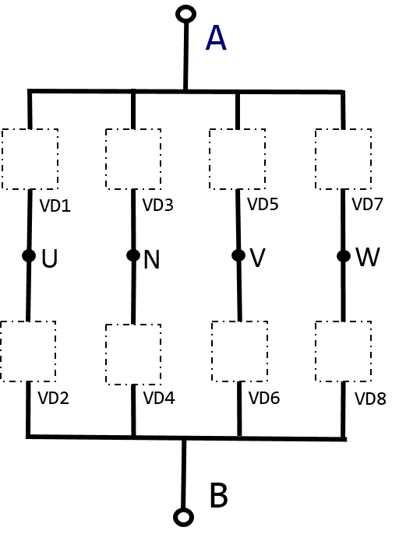
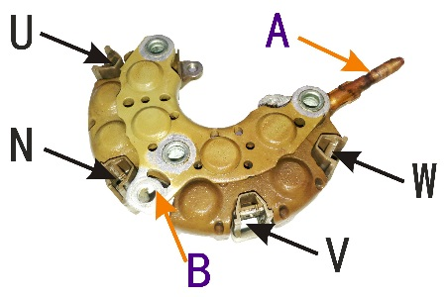

整流器实物图 整流器原理图

答案：
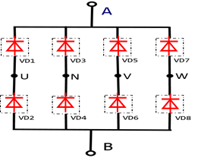

时政知识。
一、单选题，每题3分。
1、目前纯电动汽车（EV）电池续驶里程补贴门槛为（ B ）km。
A、60 B、100 C、150 D、200
2、纯电动汽车在充电的时候，快充的充电电流为（ D ）。
A、80A B、38A•h C、16A•h D、32A
3、中度混合动力汽车在城市循环工况下节省燃油可达（ D ）。
A、1%~8% B、8%~15% C、15%~20% D、20%~30%

二、多选题，每题4分。
1、我国新能源汽车的动力电池以（ AB ）为主。
A、三元锂 B、磷酸铁锂 C、镍氢 D、镍铬
2、下列属于新能源汽车优惠政策的是（ ACD ）。
A、购车补贴 B、不限行 C、不摇号 D、免征购置税
3、以下不属于电动汽车的是（ BCD ）。
A、燃料电池汽车 B、CNG汽车 C、LPG汽车 D、LNG汽车

三、判断题，每题3分。
（ × ）1、电动汽车的开发与设计时要禁止新旧电池混用，但不同容量的电池可以混用。
（ √ ）2、为了保证人身安全，所有电气设备的外壳必须接地。
（ × ）3、如果路上有积水，电动汽车应该快速通过，将积水挤向两边。

职业意识。
一、单选题，每题3分。
1、纯电动汽车的感应式充电方式又称为（ C ）。
A、接触式 B、耦合式 C、磁感应耦合式 D、传导式
2、纯电动汽车取消了内燃机，可以降低如散热损失、未完全燃烧等损失，其有效功率超过了（ B ）以上。
A、30% B、50% C、55% D、60%
3、下列属于第二代高能电池的是（ A ）。
A、钠硫电池 B、铅酸电池 C、锌锰电池 D、飞轮电池
4、以下属于纯电动汽车制动系统的特点有（ A ）。
A、具有制动能量回收功能 B、没有制动真空助力器
C、不再采用液压制动管理 D、制动前需要先挂入P挡

二、判断题，每题3分。
（ √ ）1、电气作业时不仅要带绝缘手套，还要穿绝缘鞋。
（ √ ）2、磷酸铁锂电池可快速充电，自放电少，无记忆效应。
（ × ）3、新能源汽车维护、制动部件的更换、轮胎的更换也有高压风险。

心理素质。
一、单选题，每题3分。
1、下列电压对人体构成威胁的是（ A ）。
A、交流30V B、交流24V C、直流50V D、直流30V
2、电流通过人体的途径不同，产生的危害不同，下列最危险的路径是（ B ）。
A、右手到胸 B、左手到胸 C、左手到左腿 D、右手到右腿
3、人体的摆脱电流是（ D ）。
A、5mA B、10mA C、15mA D、20mA
4、造成电路短路的原因是（ B ）。
A、设计、安装时选型不正确 B、电气设备长时间使用，超过使用寿命
C、电气接头表面无损，接触电阻增加 D、设备或导线随意安装，超载运行

二、判断题，每题3分。
（ √ ）1、绝缘手套在使用前，需要检查其试验合格证。
（ × ）2、拆下维修开关后，就可以继续对车辆进行高电压检验操作。

法律法规基础。
一、单选题，每题3分。
1、一旦发生人员触电，一定要沉着应对，首要步骤是（ A ）。
A、切断电源 B、拨打120 C、紧急救护 D、进行心肺复苏
2、下列为人体的安全电压的是（ A ）。
A、直流30V B、交流25V C、交流30V D、直流60V
3、下列不属于锂电池的组成部分的是（ C ）。
A、正负电极 B、电解液 C、电池槽 D、隔膜
4、绝缘手套需要定期检验，其试验方法为（ B ）。
A、冲击电压 B、交流耐压 C、工频耐压 D、冲击电流

二、判断题，每题3分。
（ × ）1、如一双手套中的一只可能不安全，我们可以使用其中安全的一只，进行单手操作。
（ × ）2、电动汽车长时间停放时，应将维修开关拔下。

